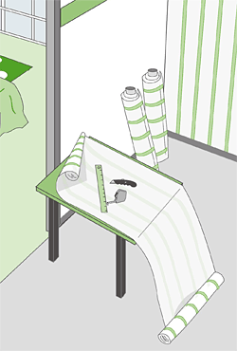

Manual del papel pintado
guia completa de calidades y colocación
Disbar Papeles Pintados, S.L. 2019

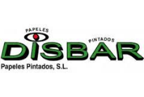

El papel pintado constituye un revestimiento de primera calidad para la decoración de interiores.
El papel pintado nos permite crear espacios diferenciados y con mucha personalidad. Las nuevas tecnologías han mejorado sus prestaciones, sobre todo al soporte con base textil, que le da más elasticidad y resistencia al producto, facilitando su colocación.
Desde un punto de vista técnico, se trata de un revestimiento mural que protege, aísla y decora.
De todas estas ventajas, la gran motivación de venta es la decorativa, ya que aporta diseño a la pared. Evidentemente, existen otros materiales que cumplen estas funciones, pero si añadimos que es lavable –en casi todas sus variantes –, fácil de colocar y excelente calidad/precio/acabado, podemos afirmar que se trata de un producto imprescindible en la decoración de las paredes y el diseño de interiores.

Puntos fuertes del papel pintado:

- Variedad de diseños. Puedes encontrar infinidad de diseños y colores.
- Fácil de colocar y de retirar.
- Fácil de limpiar. {Tener siempre en cuenta los símbolos de la etiqueta}
- Resistente. La resistencia es superior a la de la pintura ya que los roces o golpes se disimulan mejor con el papel pintado. El papel pintado, por lo general, te durará hasta que tú decidas retirarlo.
- Tapa imperfecciones. Permite disimular pequeñas imperfecciones de la pared, pudiendo colocarlo sobre paredes con pequeñas imperfecciones, madera, paneles de contrachapado e, incluso, baldosas. {Consultar siempre con un profesional en caso de duda}

tipos de papel pintado
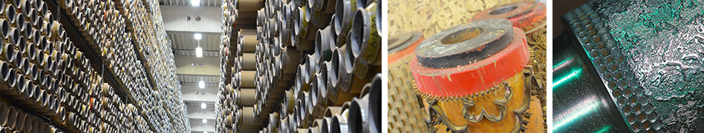
Dentro de los papeles pintados distinguimos entre el soporte (la parte que está en contacto con la pared) y el diseño (la parte que veremos).
- Dúplex: Doble hoja de papel, estampados en uno o varios colores, normalmente formando diseños. Pueden tener diferentes gramajes, pero el standard es inferior a 100 gr/m₂. Para su aplicación en pared debe aplicarse la cola tanto a la pared como a la tira de papel.
- Tejido no tejido: a diferencia de los papeles pintados con base de soporte papel, los papeles pintados con base tejido no tejido o non woven, llevan en la mezcla del papel y la celulosa, fibras textiles que le dotan de alta calidad y mayor flexibilidad y resistencia. Estos papeles pintados resultan especialmente fáciles de aplicar, ya que, en el empapelado, solo es necesario encolar la pared para luego aplicar la tira de papel pintado sobre ella. No es necesaria una mesa para encolar la tira de papel. Las tiras de papel pintado son dimensionalmente estables, es decir, ni se produce dilatación ni contracción, por lo que ya no es necesario el tiempo de reposo. Además, cuando quieras retirar el papel de la pared, este producto se desprende en seco de una forma muy fácil, sin dejar restos.
- Vinílicos: se componen de un papel revestido que se estampa en caliente una vez finalizada la impresión. Así se obtiene una superficie especialmente atractiva. Se trata de una hoja de papel sobre la que se extiende una capa de vinilo, la cual, por sus propias características, permite que el revestimiento sea sumamente lavable y resistente. Dentro de los papeles vinílicos, encontramos varios tipos:
- Vinilo plano: es el más simple. Papel vinílico estampado sin ningún tipo de relieve o tratamiento especial al papel o al vinilo, a excepción de ligeros gravados (gofrados).
- Vinilo espumado: mediante un proceso de fabricación especial, se consigue un relieve esponjoso en diferentes grados de grosor y elasticidad.
- Vinilo Spanso: con esta técnica se consigue la imitación al azulejo, como tipo más utilizado. En este caso, la capa de vinilo es mucho más gruesa y resistente.
- Vinilo en Registro: es un vinilo plano estampado con diseños en relieve gravados en la capa de vinilo, que proporciona efectos ópticos diversos.

marca de calidad ral
En cooperación con RAL, Deutsches Institut für Gütesicherung und Kennzeichnung e.V., la Oficina Federal del Medio Ambiente, la Oficina Federal de Sanidad y más de 40 fabricantes de papeles pintados, se estipularon amplias disposiciones de calidad y de inocuidad ecológica cuyo cumplimiento es constantemente vigilado por entidades neutrales. (Los fabricantes renuncian
por completo al empleo de aditivos como pigmentos tóxicos con contenido de metales pesados en las pinturas de impresión o de CFCS y disolventes que contengan cloro o aromas. En ningún caso deben contener monómeros de vinilcloruro).
Desde el 1 de enero de 2010, A.S. Création utiliza solo papeles y fibras no tejidas con certificación FSC®, por lo que todos los rollos de papel pintado producidos desde ese momento cuentan con el sello FSC®. El FSC® (Forest Stewardship Council), fundado en 1993, es una organización no gubernamental de utilidad pública que defiende una utilización de los bosques de todo el mundo sostenible ecológica, social y económicamente. El FSC® ha determinado los requisitos ecológicos y sociales básicos que deben cumplirse para la explotación de los bosques.
El sello FSC® permite a los consumidores saber que la madera utilizada para la elaboración de un producto procede de una explotación forestal responsable y sostenible.
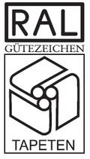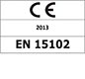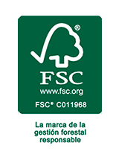

SELLOS ESPECIALES
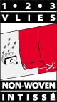 | Papel en tejido-no-tejido exclusivo de A.S. Création con acabados de alta calidad.  La cola puede aplicarse directamente sobre la pared y colocar la tira de papel seca directamente encima. No es necesario dejar reposar la cola.  También es posible empapelar al modo tradicional, aplicando cola sobre las tiras de papel.
 | Papel en tejido-no-tejido exclusivo de A.S. Création con acabados de alta calidad. La tinta llega al revestimiento del papel, lo que permite empapelar sin burbujas.

simbologia
Tanto en las etiquetas de nuestros rollos de papel pintado como detrás de cada referencia incluida en los catálogos de papel encontrarás una serie de símbolos que te hablarán de la calidad, el tipo de papel que es, sus características e información a tener en cuenta a la hora de colocarlo.
buena resistencia a la luz
resistente al lavado
Las manchas leves pueden limpiarse con una esponja húmeda.
muy resistente al lavado
Las manchas, excepto grasas, aceites y similares, pueden eliminarse con jabón y una esponja.
lavable
La suciedad puede eliminarse con una solución de jabón suave y un cepillo suave.
Case libre o sin case
Case recto
Las tiras deben desviarse según los centímetros indicados
Case salteado
Las siguientes tiras pueden desviarse según los centímetros indicados
Invertir alternativamente las tiras
Las tiras se colocan una hacia arriba y otra hacia abajo
Se retira entero
Para retirar el papel, levántelo de una esquina y vaya retirándolo tira a tira
Escindible
La capa superior del papel se retira en seco, la del soporte se queda pegada a la pared
Relieve doble resistente
Papel dúplex
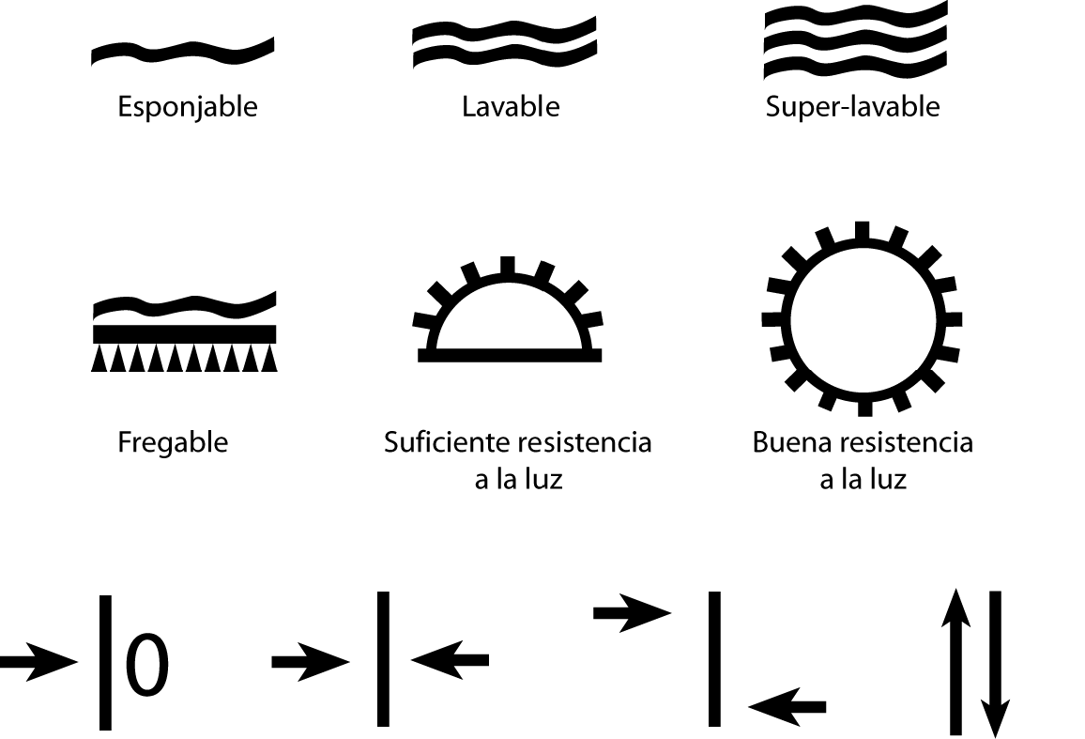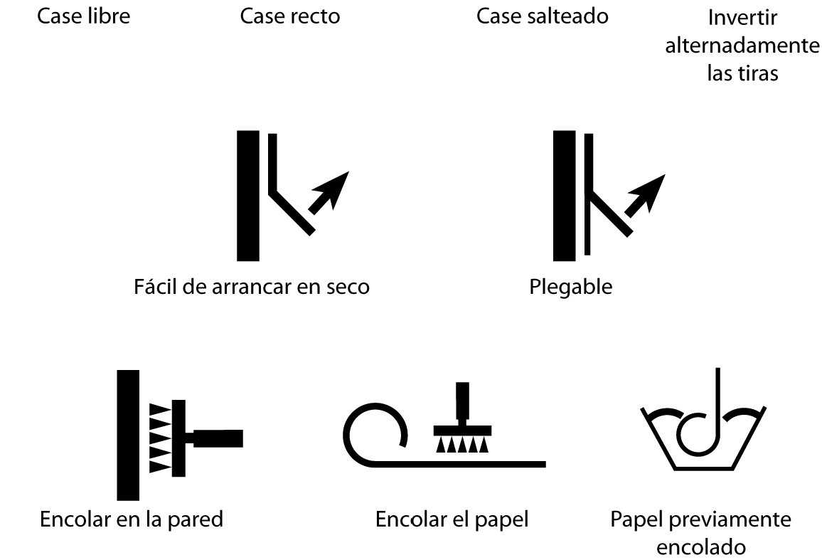

herramientas para empapelar
 | Cepillo o brocha de encolar. El cepillo de encolar se utiliza para aplicar la cola de empapelar.
 | Cubo. El cubo se utiliza para remover la cola en su preparación.
 | Metro. Para medir las paredes y las tiras de papel.
 | Lápiz. Para colocar la primera tira de papel, se recomienda utilizar un lápiz.
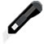 | Cúter. Cuando empapele, tenga siempre a mano un cúter de hojas fraccionables.
 | Cepillo para empapelar. Los cepillos blandos se utilizan principalmente para colocar papeles pintados de papel tipo dúplex.
 | Mesa para empapelar. Especialmente indicada para los papeles que necesitan encolar las tiras de papel (que no son tejido no tejido).
 | Rodillo de presión. El rodillo de presión de espuma o plástico blanco es la herramienta más utilizada para presionar las tiras de papel. Puede utilizarse con papeles pintados de tejido-no-tejido, metálicos, textiles y estructurados
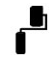 | Rodillo para juntas. Los rodillos para juntas de plástico blando se utilizan para papeles pintados de superficie delicada.
 | Plomada. Utilice una plomada para colocar la primera tira de papel en la pared. La plomada le permite comprobar si la tira está recta y corregir la posición si es necesario
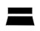 | Espátula de presión. Las espátulas de presión están especialmente indicadas para papeles pintados de superficie duradera como los papeles de tejido-no-tejido lisos. Suelen utilizarse como marcas de corte.
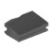 | Esponja. Se utiliza, ligeramente húmeda, para retirar el exceso de cola sobrante.
 | Espátula de metal. La espátula de pintor se utiliza para retirar los restos de papel y pintura en la preparación de la superficie.
 | Nivel. Imprescindible para la colocación de la primera tira, la más importante de todas.
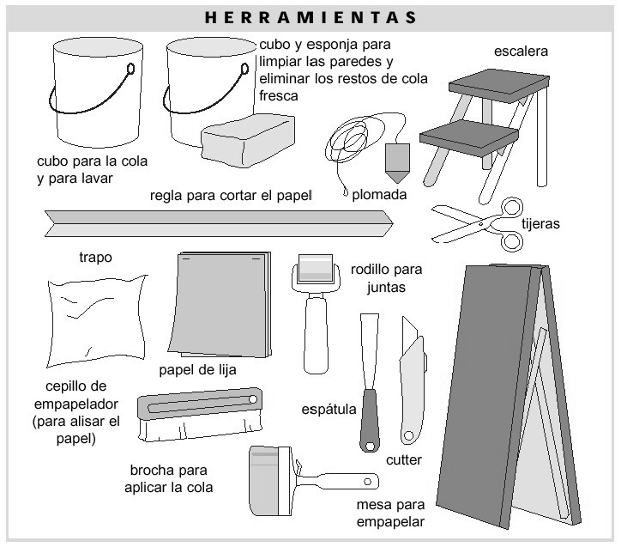
Verificaciones obligatorias
Antes de retirar el embalaje transparente, comprobar si coincide el suministro con la mercancía y cantidad pedida y que todos los rollos tengan la misma tintada (número más letra que aparece al lado de la referencia, en alemán ‘batch’). Revisar la simbología antes de la colocación.

Durante el corte de las tiras y durante el empapelado se controlará la ausencia de fallos del papel pintado o del dibujo.
Conservar siempre las etiquetas y los restos hasta la finalización del trabajo.

base sobre la que se aplicará el papel
Una preparación correcta de la base es muy importante para un resultado óptimo.
Por norma general, la base debe estar seca, lisa, firme, limpia, resistente y absorbente. Si se cumplen estas reglas básicas, el proceso de empapelar se desarrollará sin problemas. ¿Pero qué significa esto exactamente?
En primer lugar, quisiéramos acabar con un prejuicio que sigue estando ampliamente divulgado: Es falsa la afirmación de que en las construcciones nuevas no se puede emplear papel pintado sino solamente sucedáneos debido a la humedad restante.
Porque si la base está correctamente preparada, cualquier papel pintado se puede aplicar sin problemas, incluso en construcciones nuevas.

SUPERFICIES NUEVAS
YESO: Este tipo de soporte poroso necesita un pre-encolado. Haga cola, aplique con rodillo una capa de cola en toda la superficie Deje secar 24 horas.
.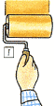
CAL Y CEMENTO: Si procede, lijar y rectificar (para eliminar capas sinterizadas = capa de separación en la base, enriquecimiento del aglomerante). Aplicar imprimación con una capa de pintura base pigmentada.
CARTON ENYESADO: Imprimación con pintura base pigmentada (imprescindible porque, de lo contrario, pueden ser visibles las costuras de emplaste blancas a través del papel non woven seco) o imprimación para papel pintado diluida con agua (por ejemplo, en papeles pintados viníilicos y con relieve.

sUPERFICIES DE HORMIGÓN
Comprobar absorción del soporte. Si procede, lijar y rectificar para eliminar capas sinterizadas (= capa de separación en la base, enriquecimiento del aglomerante). Imprimación con una capa de pintura base pigmentada. En caso de un poder absorbente insuficiente, emplear papel maculatura (MAKU) o una base non woven.

bases de madera
En materiales de madera (tablas de virutas, tablas MDF, etc.), puede producirse durante el empapelado una impregnación del papel pintado con los componentes de la madera. Si procede, aplicar una pintura de aislamiento o pegar una base non woven.

BASE DE POLIESTIRENO
Se trata de una base poco absorbente. Existen modelos previamente imprimados, pero también brutos. A este respecto, para una adhesión segura del papel pintado es recomendable una imprimación con un pegamento para poliestireno diluido como puente de adhesión o, en su caso, la aplicación de papel maculatura (MAKU) o de una base non woven.

SUPERFICIES PINTADAS
Lave con lejía (50 a 100 g/litro de agua).
Trabaje de abajo arriba.
- Deje secar
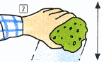
Lije la pared para facilitar que la cola se adhiera.
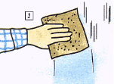
Con respecto al resto de pinturas antiguas (como pinturas de dispersión, al óleo y barnices), primero se debe controlar si están firmemente unidas con la base.
Emplear, a tal efecto, una cinta adhesiva que se pega sobre la pintura antigua para volver a quitarla. Si hay residuos en la cara posterior de la cinta adhesiva, hay que eliminar la pintura antigua. En otros casos, pintar previamente la capa de pintura antigua o tratarla con un disolvente adecuado y lavar posteriormente con agua (de lo contrario, no se adhiere la cola); también existe el peligro de que la humedad de la cola no pueda penetrar en la base. Eliminar las bases antiguas que ya no estén firmes (acabados de construcciones antiguas, etc.) y tratar la pared previamente con una imprimación profunda para empapelar. Si procede, emplear papel maculatura (MAKU) o una base non woven.

SUPERFICIES EMPAPELADAS
Si el papel pintado es non woven, se retirará sin ningún esfuerzo y sin dejar restos en la pared.
En caso de que el soporte sea papel, utilice un producto de desencolado que se diluya en agua. Moje el papel con una esponja o un cepillo. Si no dispone de un producto de desencolado, puede hacer una cola ligera como sustituto del producto.
Deje que se empape (unos 15 minutos) y despegue el papel
empezando por arriba con ayuda de una espátula.

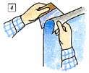
También resulta fácil quitar rápidamente papeles viejos con un dispositivo separador por vapor caliente.
Para quitar el papel pintado no se debería emplear detergente lavavajillas. Estos productos son disolventes de grasa y pueden disolver sustancias como grasas (en cocinas) así como otros residuos de la base. Con la aplicación de la cola que contiene agua sobre la base durante el empapelado, estos residuos pueden ser activados y transportados a la superficie. Estos residuos, en parte muy agresivos, pueden penetrar en el papel pintado y desteñir la superficie. En caso de bases con sustancias penetrantes es necesario aplicar una capa de pintura aislante.
Si el papel pintado que quiere retirar es vinílico con soporte papel, primero separe la capa de vinilo del papel soporte y proceda luego de la misma forma que en el caso anterior.

eleccion de la cola
De la buena elección de la cola depende el éxito del trabajo. Utilice la cola específica que se adapte a la calidad del papel pintado. En nuestro caso, recomendamos nuestra cola metyl celulósica.
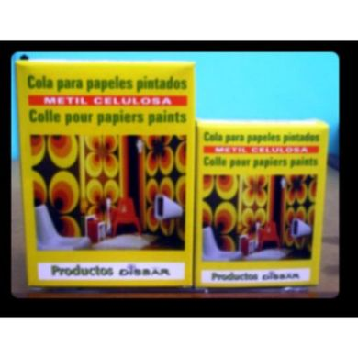

colocacion
En primer lugar, compruebe si los rollos de papel pintado presentan el mismo número de artículo y de lote y si los dibujos y el color son iguales. Una vez efectuadas dichas comprobaciones, puede comenzar.
- Utilice preferentemente una mesa para encolar.
- Mida en el rollo la altura de la pared añadiendo 6 cm. (3 por arriba y 3 cm. por abajo). Si el papel es decorado, añada la altura del dibujo (case) para poder empalmar correctamente, a partir de la segunda tira (1).
- Corte los paños con tijeras grandes o un cúter; si va a cortar todos los paños de una sola vez, numérelos (sobre todo en el caso de papeles decorados). En general es aconsejable ir cortándolos a medida que los va colocando para evitar errores de empalme.
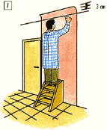
En caso de dibujos que no necesiten ser alineados, todas las tiras pueden cortarse sucesivamente del rollo. En caso de una alineación recta , todas las tiras son idénticas y para cortarlas los dibujos se ponen uno encima de otro. En caso de dibujos que se deban colocar de forma desplazada , el dibujo se desplaza en cada segunda tira en la mitad del cuadro de dibujo buscando la continuidad del mismo, siendo idéntica cada segunda tira. Es importante que el papel se desenrolle solamente en una dirección.

Empezar a colocar
Empiece por el borde de una puerta, ventana o por un ángulo (2).
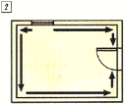
Siempre se empieza “con la luz”, es decir, en la ventana. La primera tira se alinea verticalmente, con el nivel de burbuja o con la plomada, para que las siguientes tiras discurran rectas.

TRAZADO INICIAL
Trace una línea vertical con la plomada desde un borde de la ventana o de la puerta. La distancia entre la línea y la ventana o la puerta, deberá ser igual al ancho de un paño menos 3 cm. para paliar posibles defectos de instalación de la carpintería (3).

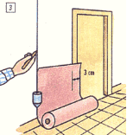

ENCOLADO
(Solo para soporte papel. Recuerde que con los non woven o tejido no tejido, no es necesario este paso). Encole la mitad del paño: desde el centro hacia los bordes. Repliegue la parte encolada sobre sí misma. Haga lo mismo con la otra mitad. Utilice el cepillo de encolar (4).
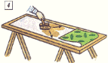
Con respecto al tipo de cola adecuada, consulte la hoja informativa del rollo.
Por norma general, siempre hay que tener en cuenta que la cola debe removerse con cuidado y dejarla reposar de manera suficiente. Encolar uniformemente las tiras de papel pintado, doblar dos tercios desde arriba y un tercio desde abajo; a continuación, enrollar. Prestar atención a que se cumpla el tiempo de reposo para todas las tiras, tal y como se indica en las instrucciones del rollo. Esto es importante para la adhesión impecable del papel pintado a la pared.

FIJACIÓN
Alinee el borde del primer paño sobre la línea de comienzo cogiéndolo con las dos manos. Deje un reborde de 3 cm. para cortar. Sujete el paño sobre el muro con las manos para que se adhiera (5).
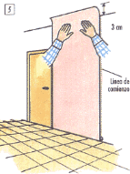
La tira de papel pintado debería colocarse con algo de sobrante en el techo para poder compensar eventuales diferencias de altura.
PEGADO
Quite las burbujas de aire de arriba abajo y del centro hacia los bordes con el cepillo de encolador. Despliegue la segunda mitad del paño y prosiga el pegado hacia el zócalo. El pegado de los papeles de vinilo se realiza con una espátula o un paño enrollado en forma de bola.
Presionar las tiras con un rodillo de goma esponjosa desde el centro hacia los lados, a fin de eliminar burbujas. Si procede, encolar previamente la zona de la unión de las tiras. Quitar las manchas de cola inmediatamente con una esponja o un paño húmedo; no frotar.
Durante el secado, evitar la presencia de calefacción excesiva o de corrientes de aire porque, de lo contrario, pueden abrirse las uniones.
EL ACABADO
Utilice el rodillo para juntas con precaución (1). El papel gofrado no debe pegarse con el cepillo de encolador para no aplastar sus relieves. Esta herramienta solo debe utilizarse con suma precaución, ya que su inadecuado uso puede dejar marcas en el papel “juntas”.
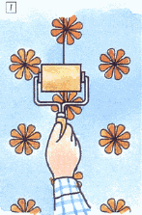

ENRASADO
Marque la parte de arriba y la de abajo del paño con el dorso de las tijeras.
Despegue ligeramente el papel de la pared, corte lo que sobra con las tijeras siguiendo el trazado dejado por la punta de las tijeras.
También se puede cortar el papel con la cuchilla tomando como guía una espátula de enlucir (2).
Quite la cola que sobra rápidamente con una esponja húmeda.

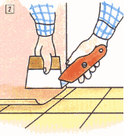

papeles pintados tejido no tejido o non woven
Los papeles pintados non woven son de muy fácil y rápida aplicación.
Preparar la cola, removerla con cuidado y dejar que repose suficientemente. Se suprimen operaciones como encolar y doblar el papel pintado, así como los tiempos de reposo. La cola se aplica regular y suficientemente con un rodillo directamente en la pared. A continuación, la tira seca y cortada se coloca sobre la base encolada de la pared (los papeles pintados non woven no se dilatan ni se contraen).

tratamiento de problemas

problemas con la base
La causa más frecuente de problemas en el empapelado es la preparación, a menudo deficiente, de la base. Por desgracia, al observador externo le resulta difícil interpretar estos problemas una vez finalizado el trabajo.
Importante: La base debe ser lo suficientemente absorbente como para que la cola pueda anclarse en la misma con el fin de garantizar una adhesión inicial suficiente.

Base: En caso de formación de burbujas o arrugas, uniones contraídas o si el papel pintado “no se sujeta”, esto puede deberse a varias razones:
- Capas sinterizadas: En este caso, la base no es lo suficientemente absorbente.
Causa: La base está recubierta por una capa sinterizada. Las capas sinterizadas son acumulaciones de aglomerantes en la superficie que se pueden formar al compactar y alisar el acabado de cal y cemento, pero también en acabados de yeso. Estas capas sinterizadas se depositan como una película en la superficie y bloquean la base.
Las capas sinterizadas se pueden detectar con luz lateral por zonas brillantes en la superficie. La capa sinterizada debe eliminarse lijando.
- “Encolado excesivo de la base” en superficies varias veces empapeladas: Si las superficies a empapelar ya fueron empapeladas en repetidas ocasiones, puede haber varias capas de residuos de cola en la superficie. Tampoco aquí queda ya garantizado un poder absorbente óptimo porque los residuos recubren y bloquean la base. En este caso, la base debería lijarse con papel abrasivo para aplicar una capa de imprimación reguladora sobre la base (p. ej.una base de papel pintado pigmentado, papel maculatura (MAKU) o una base non woven).
- Pintura de dispersión: La pintura de dispersión es altamente resistente al lavado y bloquea demasiado la base. Tampoco en este caso puede la cola aplicada penetrar de forma óptima en la base para desarrollar una adhesión inicial suficiente. Esto provoca a menudo una formación de burbujas extrema (también en caso de papel pintado non woven). Incluso al cabo de varias semanas (especialmente en caso de fluctuaciones de temperatura) todavía podrían producirse aperturas de uniones. La alternativa recomendada es la imprimación de papel pintado pigmentada que regula la base de forma óptima para trabajos de empapelado (poder absorbente).
Problemas con la cola y tiempos de reposo: Si la cola se diluye demasiado, pierde hasta más del 50% de su poder adhesivo. El resultado es una adhesión deficiente a la base: El papel pintado no se pega correctamente a la base, las zonas de unión se levantan o se abren y pueden formarse burbujas (en parte incluso al cabo de varias semanas, especialmente durante la época de calefacción cuando entre la pared y el papel pintado se forma una tensión superficial. Debe observarse el tiempo de reposo indicado del papel pintado. Se prestará atención a que todas las tiras tengan el mismo reposo (unos 10 minutos, aproximadamente). Consejo: En caso de una temperatura ambiente extremamente alta (verano), las tiras de papel pintado se guardan en una bolsa de plástico para evitar un secado prematuro.

Papel pintado de papel: En los papeles pintados de papel, la observación del tiempo de reposo es muy importante. Cualquier tiempo de reposo inferior al estipulado conduce forzosamente a contracciones y a formación de burbujas y arrugas. En el papel pintado con relieve es importante que la cola también penetre en las zonas más profundas del relieve. De lo contrario, se formarán diferentes tensiones de secado.
Papeles pintados con relieve y vinílicos: En el papel pintado vinílico también resulta imprescindible la observación del tiempo de reposo. El papel vinílico siempre se debe enrollar después del encolado para evitar así un secado de las zonas de los bordes. También aquí hay que procurar que la base sea lo suficientemente absorbente porque el papel pintado se seca de forma casi exclusiva hacia la base.
Papeles pintado non woven: En los papeles pintados non woven resulta especialmente necesaria una base lo suficientemente absorbente y de color neutral. Si la base no es uniforme desde el punto de vista del color, este dibujo de la base puede resultar visible a través del papel pintado. Por lo tanto, se recomienda la aplicación de una imprimación de papel pintado pigmentada.
Al empapelar sobre una base non woven, se coloca material non woven sobre material non woven penetrando parte de la cola en la cara posterior non woven del papel pintado y otra parte en la base non woven, lo que puede resultar en una adhesión deficiente del papel pintado a la base non woven. En este caso, se recomienda un encolado previo de la base non woven.

otras causas
Diferencias de color
¿Presentan todos los rollos aplicados el mismo número de lote? Si fuera así, el fallo debería haberse detectado ya durante el control antes de la aplicación y no debería haberse empezado a colocar el material.

Sombreados
Si en la pared empapelada se presentan sombreados, podría ser que el papel pintado se haya colocado en dirección opuesta. De lo contrario, el fallo ya podría haberse detectado en el control antes de la aplicación.

Formación de manchas
Las manchas grises casi siempre se forman en caso de alcalinidad de la base.

Manchas de color marrón
Pueden ser manchas de óxido de piezas metálicas en la base (clavos, soportes, metal desplegado, óxido de hierro en la arena de limpieza, etc.)

Manchas de color amarillo
Se presentan en bases de acabados en yeso y de madera. Los residuos de la base que han sido disueltos por la cola acuosa, como p. ej. nicotina, grasas, aceites, componentes de la madera y otras sustancias, penetran a través del papel pintado.
Manchas de color rojo o violeta-rosa
Son un indicio de paredes húmedas y/o moho.

Problemas en las zonas de unión
Las uniones se abren o se levantan si la base no es lo suficientemente absorbente o si no se ha elegido la cola adecuada. También las corrientes de aire o la calefacción pueden originar este problema.

Áreas brillantes en la zona de unión
Si las salidas de cola no se han eliminado de forma correcta y completa pueden formarse zonas brillantes en la zona de unión.

Olor
Cada papel pintado presenta un determinado olor propio que desaparece al cabo de algunos días. Sin embargo, si el olor persiste, puede deberse a que sustancias y residuos de la base hayan sido disueltas durante un empapelado con aplicación de abundante agua (p. ej. al empapar el papel pintado antiguo para poder quitarlo, en trabajos con espátula, en un empapelado nuevo) y
literalmente “apesten”.

